Přehled umístění volebních stanovišť v Jihomoravském kraji
pro volbu prezidenta republiky
pro voliče v karanténě nebo izolaci z důvodu onemocnění Covid 19
zveřejněný v souladu s ust. § 8 odst. 3 zákona č. 411/2022 Sb., o zvláštních způsobech hlasování ve volbě prezidenta republiky v roce 2023
Hlasování u všech níže uvedených stanovišť bude probíhat ve středu 11.1.2023 (v případě konání II. kola volby prezidenta 25.1.2023) od 8:00 hod do 17:00 hod.

Okres Brno-město
Lokalita v areálu brněnského výstaviště – vjezd bránou č. 4 z ulice Křížkovského
GPS: 49.185681N, 16.581584E

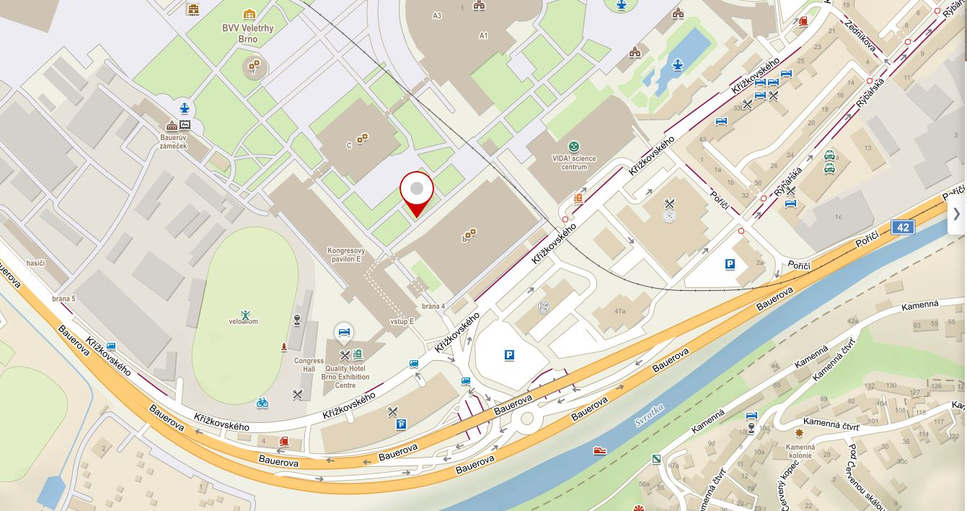

Okres Brno-venkov
Lokalita v areálu brněnského výstaviště – vjezd bránou č. 4 z ulice Křížkovského
GPS: 49.185850N, 16.581885E

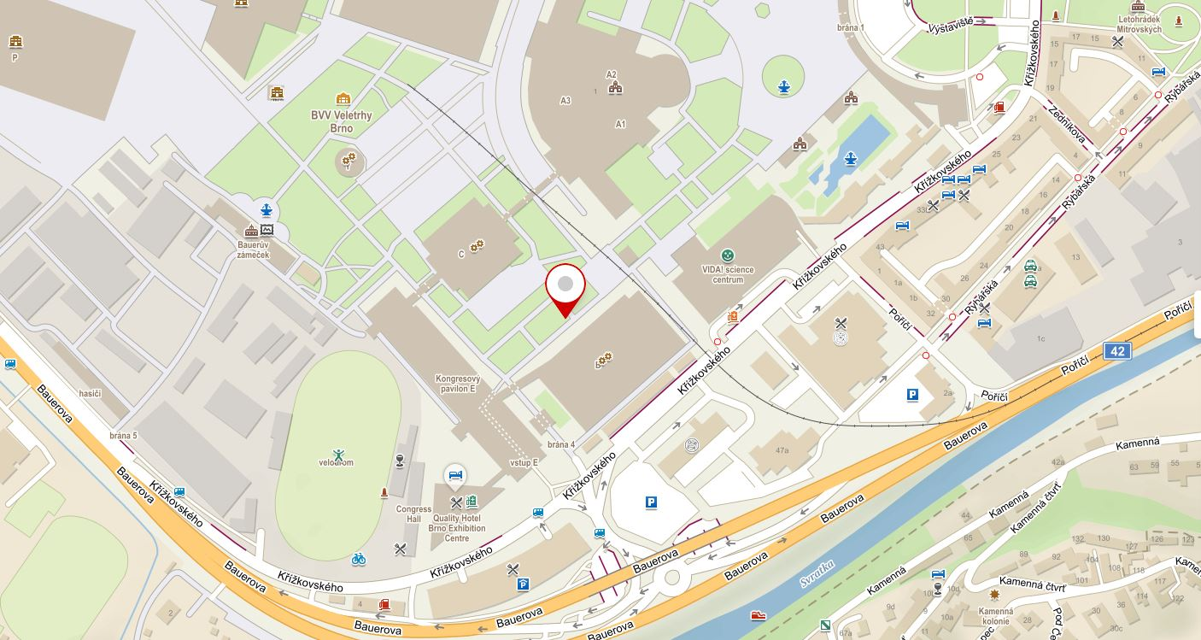

Okres Blansko
Blansko, parkoviště na Sportovním ostrově Ludvíka Daňka na konci ulice Mlýnská, za mostem vpravo, směrem k basebalovému hřišti.
GPS: 49.3660347N, 16.6369667E

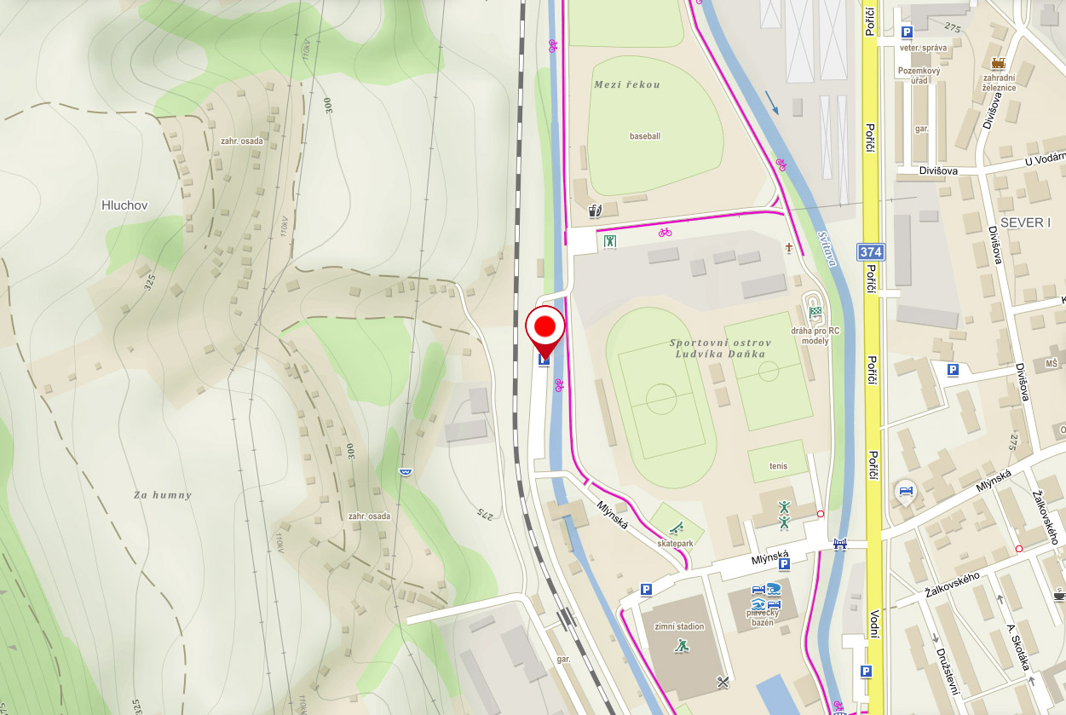

Okres Břeclav
Parkoviště před Zimním stadionem Břeclav č.p. 2881
GPS: 48.7600178N, 16.8740939E

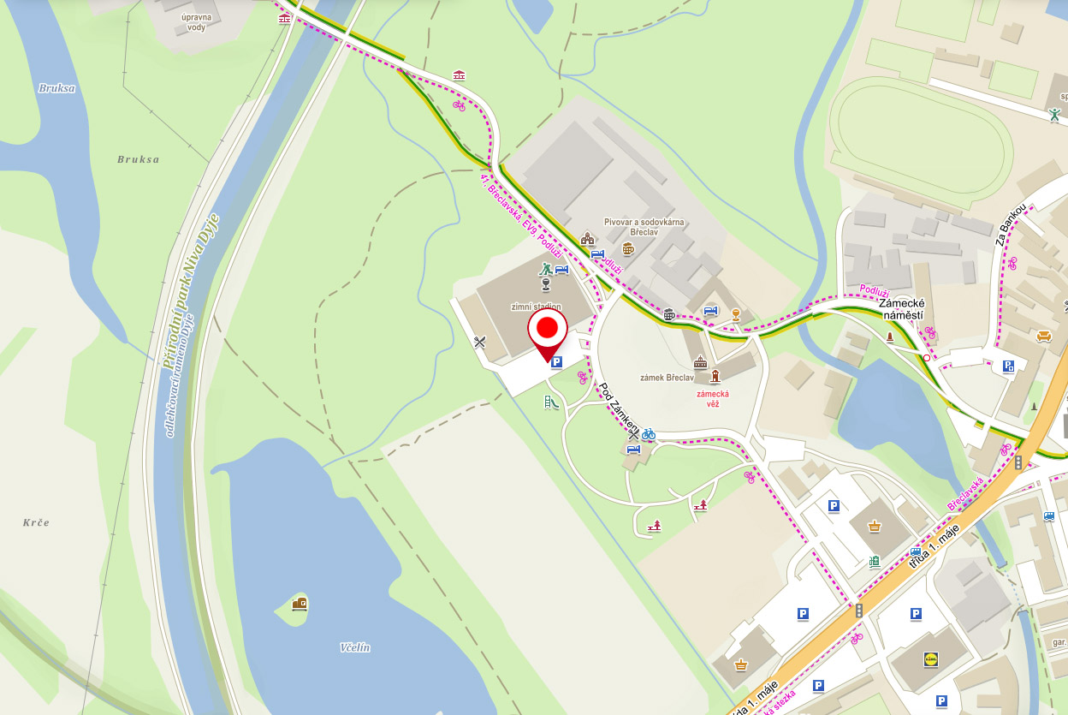

Okres Hodonín
Parkoviště u městského hřbitova, ul. Purkyňova, Hodonín
GPS: 48°51'46.0"N 17°09'09.9"E

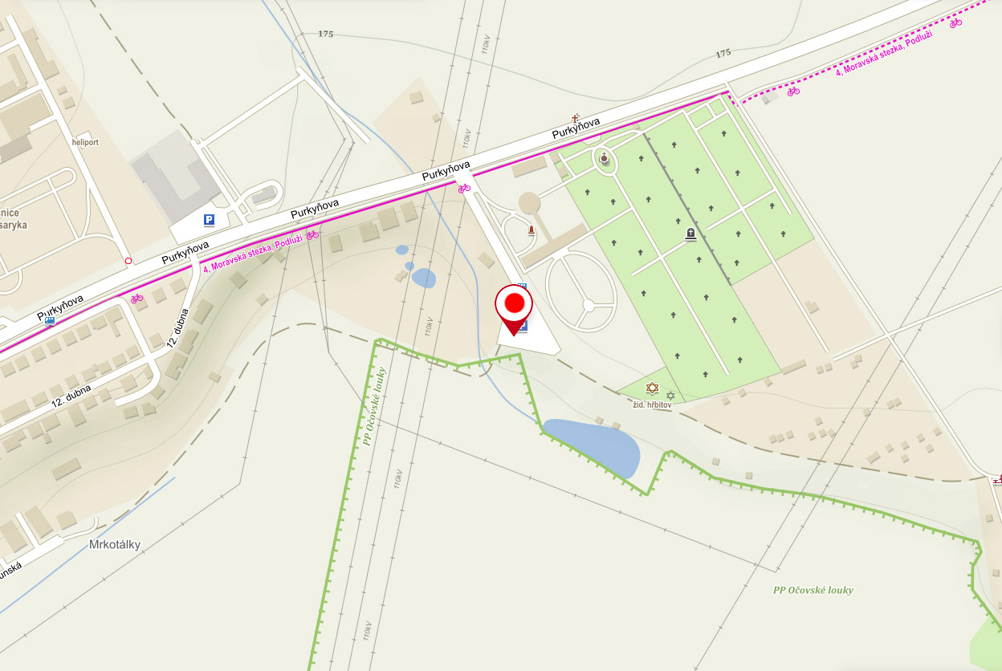

Okres Vyškov
Vyškov, parkoviště nám. Čsl. armády u pivovaru (vedle Rotundy), vjezd a výjezd z ulice Československé armády proti bráně pivovaru.
GPS: 49.2764181N, 16.9987492E

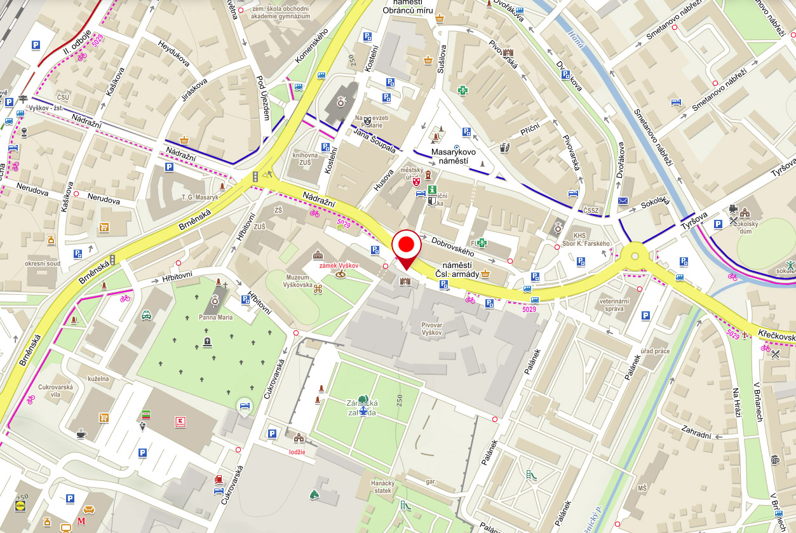

Okres Znojmo
Znojmo, parkoviště u areálu Policie ČR, příjezd z ul. Pražská (u objektu Zdravotnické záchranné služby, Pražská 3872/59a, Znojmo)
GPS: 48.8632186N, 16.0389014E

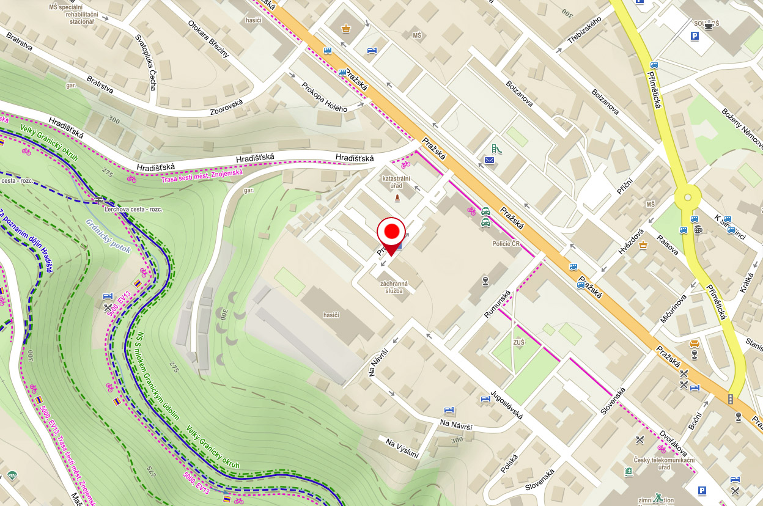

Zpracoval: Krajský úřad Jihomoravského kraje dne 20.12.2022

